作 者 推 荐
“瑞典的斯蒂芬·金”
马茨·斯特兰德贝里（Mats Strandberg）

作者简介：
马茨·斯特兰德贝里（Mats Strandberg）用一种温和的手法，运用看似微小的细节，例如不确定性、阴影、噪音和恐惧，来制造恐怖效果。恐惧在读者心中滋生，他们开始想象，一个人宁愿死也不愿意进入自己的浴室会是什么样子。

马茨·斯特兰德贝里太喜欢他的主人公了，所以他们的命运往往没有斯蒂芬·金笔下的主人公那般凄惨，他无法彻底摧毁他们的生活。相反，他让自己比任何其他恐怖小说作家都更接近现实。此外，他也是公认的叙事大师，在他的笔下故事中的人物的失败、爱情、日常琐事和缺点，都能折射出不少的闪光点，让平凡的生活变得更加美好。没错，小说里的恐怖事件比现实要可怕得多，但就算如此，当你读完一本他创作的小说的时候，你依然能够发现那些闪光。

马茨·斯特兰德贝里是一个大受欢迎的作者，他对书籍、电影、电视和戏剧的想法似乎是无限的，每个人都想和他合作。他总是同时进行至少四个项目。

马茨·斯特兰德贝里能够驾驭各种类型的小说，他的作品凭借对人物和对话的敏锐洞察力而备受赞誉。他总会对笔下的人物在心理层面进行深层次的探索。他们从来都不是非黑即白的善与恶，却总是可以被读者理解与相信。他的小说情节缜密，在他所创造出来的独特的宇宙中以精确和自信的方式呈现出来。

他与萨拉·贝里马克·埃尔夫格伦（Sara Bergmark Elfgren）合作创作的处女作奇幻三部曲《安格士佛斯三部曲》（《环》、《火焰》和《钥匙》）的翻译版权授权27个国家地区。此后，马茨·斯特兰德贝里便回到了最初使他爱上书的小说类型——恐怖小说——上来。《血色游轮》（Blood Cruise）和《家》（The Home）使他获得了“瑞典斯蒂芬·金”的称号，他也为孩子们创作恐怖故事。

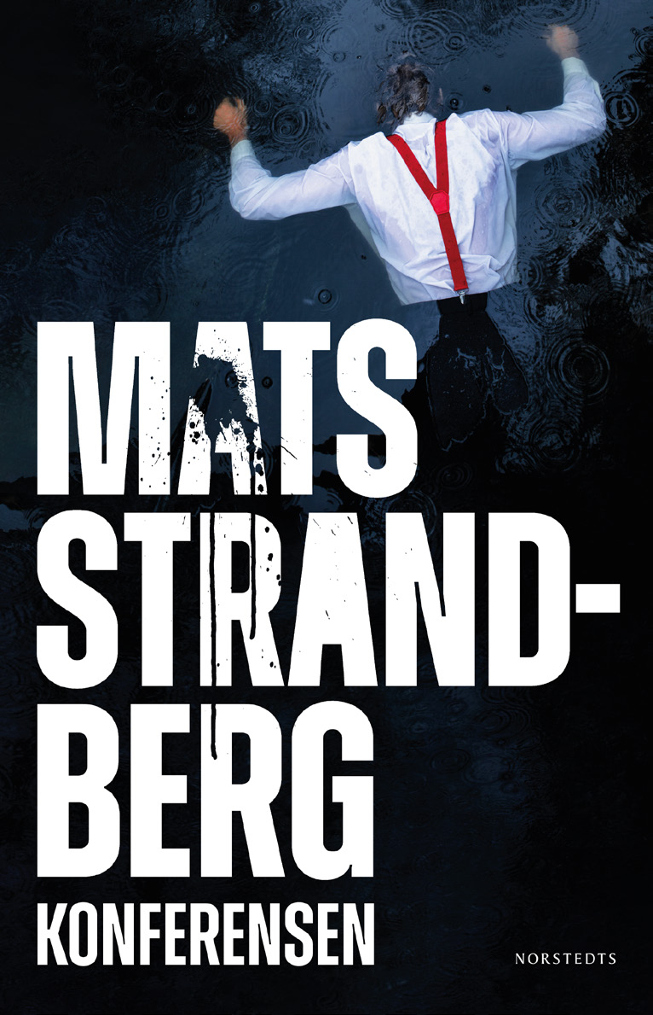
中文书名：《会议》
英文书名：THE CONFERENCE
作 者：Mats Strandberg
出 版 社：Norstedts
代理公司：Grand Agency/ANA/Conor Cheng
页 数：334页
出版时间：2023年
代理地区：中国大陆、台湾
审读资料：瑞典语电子稿
类 型：惊悚悬疑
版权已授：丹麦、芬兰、德国、波兰
影视版权：Netflix原创剧目拍摄中

内容简介：

恐怕是有史以来最差劲、最立竿见影的团建：一群矛盾重重的公司员工外出团建，却遭杀手无情追杀。他们被迫暂时放下成见，团结一致，以求生还。

戈德伯格山脚下，科拉尔斯约恩湖畔，风景如画的会议中心，一群市政工作人员风尘仆仆地“逃”入其中——这附近计划开展一个市政工程，但反响极为糟糕，不仅激怒了附近的镇民，员工内部也意见不一，心怀愤怒者大有人在。整个团队只好躲进会议中心，好避开所有人，试图商讨并解决眼下的难题。

他们不知道的是，湖的另一侧，有人正紧紧盯着他们，胸中燃烧着复仇之火。夜幕降临，他们，一个接一个地，彻底消失。

媒体评价：

“惊悚文学的顶级之作。将生活置于历史的大框架下，并提出了一系列有关存在主义的问题。”
——Vestmanlands Läns Tidning报

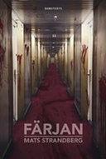
中文书名：《血色游轮》
英文书名：BLOOD CRUISE
作 者：Mats Strandberg
出 版 社：Norstedts
代理公司：Grand Agency/ANA/Conor Cheng
页 数：476页
出版时间：2015年9月
代理地区：中国大陆、台湾
审读资料：瑞典语书稿，英文大纲
类 型：惊悚悬疑
巴西：、捷克、丹麦、芬兰、法国、德国、希腊、意大利、日本、波兰、俄罗斯、塞尔维亚、土耳其、英国、美国
电影版权：瑞典、英国

内容简介：

今晚，1200名乘客搭乘一艘游轮，从瑞典前往芬兰。这艘巨大的游轮已经在这个航线上往来多年，从来没出过什么事故。但是今晚，有某种邪恶的黑暗力量，在午夜的甲板上滋生蔓延，把渡轮和外面的整个世界隔绝开来。在船上，没有地方能躲开这种威胁。人们也没有办法和陆地取得联系。你完全不知道，这个时候你应该相信哪些人防备哪些人。随着故事的进展，读者逐渐了解了一些乘客和一些船员。一个孤单的上了年纪的女人在寻找一次冒险的机会，一个过气了的流行音乐歌星带领大家进行一场卡拉OK之夜，那个之前在甲板上工作的男人现在返回舞台，打算来一场令人难忘的求婚，一名保安和她的同事努力尝试着控制甲板上的秩序，一对十二岁的表兄妹在家庭秘密被揭发之前曾经是最好的朋友。在这个晚上，各种人际关系都面临着挑战。普通人被迫成为英雄。但是今晚发生的事情也引出人们内心深处的黑暗。欢迎你登上“波罗的海魅力”号游轮。

《血色游轮》（BLOOD CRUISE）是一部带有斯蒂芬金精神的恐怖小说，其中描写的场景令人觉得司空见惯，正如《安格士佛斯三部曲》（The Engelsfors Trilogy）那样，社会现实中混杂着超自然力量。在一个你觉得一切正常的地方，下一秒就会出现噩梦一般的景象。

Silvio Entertainment 是瑞典一家独立电影工作。他们曾经根据Kim W. Andersson的绘本小说ALENA拍摄过同名的电影，并在锡切斯国际电影节和斯德哥尔摩国际电影节成功上映。电影的剧本将由马茨·斯特兰德贝里（Mats Strandberg）本人和《安格士佛斯三部曲》（The Engelsfors Trilogy）的合著者莎拉·B. 埃尔夫格伦（Sara B. Elfgren）共同进行改编。电影导演则是勒万·埃金（Levan Akin），他也是由《安格士佛斯三部曲》（The Engelsfors Trilogy）的首部曲CIRCLE改编的电影的导演。

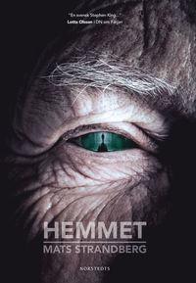
中文书名：《家》
英文书名：THE HOME
瑞典语书名：Hemmet
作 者：Mats Strandberg
出 版 社：Norstedts
代理公司：Grand Agency/ANA/Conor Cheng
页 数：342页
出版时间：2017年5月
代理地区：中国大陆、台湾
审读资料：电子稿
类 型：惊悚悬疑
巴西：、捷克、丹麦、芬兰、法国、德国、希腊、意大利、日本、波兰、俄罗斯、塞尔维亚、土耳其、英国、美国
电影版权：瑞典(SIC FILM, INLAND)

- 《家》入选瑞典所有顶级书单，其中也包括著名的《评论家》（Critics）书单。
- 出版一个月内销售10000册，订单不断。
- GöteborgsPosten所选夏季最佳犯罪和惊悚小说书单，《家》名列第一：
http://www.gp.se/n%C3%B6je/kultur/h%C3%A4r-%C3%A4r-sommarens-b%C3%A4sta-deckare-1.4370903

内容简介：

二十年来，乔尔（Joel）第一次回到他长大成人的小镇。他回来帮助母亲莫妮卡（Monika）搬到老人之家Pineshade。莫妮卡患有痴呆症，所以乔尔不得不担当起自己母亲的监护人的责任。

他童年时代的朋友尼娜（Nina）在老人之家Pineshade工作。她实际上是在乔尔的家里长大的，自从几年前乔尔突然离家之后，他们就再也没有说过话。但是在他们两人十几岁时发生的令人痛苦的事件一直折磨着他们。莫妮卡搬到疗养院居住这件事，让他们两个都感到了不安。他们尽可能地避免与对方有所接触。

莫妮卡搬进老人之家后，健康状况迅速恶化。她经常暴跳如雷，似乎知道一些她不可能知道的事情。她好像不再是她自己了。当然，在松林镇居住的大多数居民都是这样认为的。只有尼娜和乔尔足够了解她，能够看到一些不为人知的征兆。他们两人只有共同努力，通力合作，才有可能找到线索，并找到过去的事件中无法解释的问题的答案。

《家》是一个关于爱、友谊和所有人最大的恐惧——失去对自己的控制——的怪诞故事。

马茨·斯特兰德贝里拥有无与伦比的叙事技巧，他专注于瑞典人的日常生活，并将其与经典的恐怖元素融为一体。在他的《血色游轮》（2015年）一书中，芬兰游轮里乏善可陈的日常生活化作了血与瘟疫的地狱，在他与埃尔夫格伦共同创作的三部曲（2011年的《环》、2012年的《火焰》和2013年的《钥匙》）中，高中生活则占据了舞台的中心位置。

《家》从乔尔的视角来讲述，斯德哥尔摩的生活对乔尔并不友好，但他无论如何设法摆脱了自己的药物滥用和他深埋在自己内心的最黑暗的秘密。可是很快，一切再次卷土重来，甚至是那场让他离开家乡的灾难。把他带回故乡的事件——他母亲的痴呆症——将迫使他不得不直面自己的过往。尼娜——他最好的朋友、同盟者，也是他所辜负的人——现在正在他母亲即将居住的老人之家里工作。乔尔对尼娜对待他的态度十分不满，但是她也很痛苦。冲突往往具有两面性。

起初，书里的现实感可能会使读者有点担心：也许马茨·斯特兰德贝里归根结底是一个现实主义者，而不是一个恐怖作家？但慢慢地，他破坏了之前建立起的现实质感：某种东西在这座公寓中移动，一些不应该存在的东西，这令新员工们感到不安，却没有动摇老员工们的态度……

媒体评价：

“在《家》这本书中，马茨·斯特兰德贝里展现出他能从多种角度呈现恐怖元素的能力。他的小说中包含了永不过时的人文主义以及他对这一思想的深刻理解，《家》这部小说是一个证明，证明了瑞典的恐怖小说界出现了一位新星，一个冉冉升起的瑞典恐怖之王。”
----瑞典《城市》

“读者在字里行间能感受到某种黑暗的东西正在咆哮，有什么东西正在晃动。随着马茨·斯特兰德贝里的叙述，我们能感到灾难正在逼近，他的表现是如此不可思议，仿佛有一股冰冷的空气在我们的周围出现。本书绝不缺少心理学，愧疚之感和令人痛苦的秘密。”
----《塔拉》杂志（Tara）

“斯特兰德贝里是一个将瑞典人的日常生活与恐怖结合在一起的大师。”
----Femina 5 of 5

“马茨·斯特兰德贝里凭借《家》这本书，确立了他作为瑞典最优秀的恐怖作家之一的地位。”
----《瑞典日报》（Skånska Dagbladet）

青少年文学

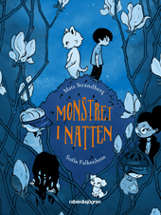
中文书名：《夜晚的怪兽》
英文书名：MONSTER IN THE NIGHT （Frank the Monster trilogy book 1）
作 者：Mats Strandberg
出 版 社：Rabén & Sjögren
代理公司：Grand Agency/ANA/Conor Cheng
页 数：109页
出版时间：2016年 4月
代理地区：中国大陆、台湾
审读资料：电子稿
类 型：7-9岁少年文学
版权已授：以色列、芬兰。

- 该系列由索菲亚·福克汉姆（Sofia Falkenhem）绘制插画。

内容简介：

我九岁生日那天变成了一头怪物，只是当时我弄不明白是怎么一回事。

我名叫弗兰克，当时我们正在花园里的生日派对上玩得很嗨。

我家住在一个乏味的小镇上的一栋乏味的小房子里。我没有什么秘密，可能是因为我没有多少朋友可以一起做秘密的事情。我只好埋头在书本中。书本就是我的朋友，非常好的朋友。真实生活中的事情从来没有书里的好玩。那就是我的想法，直到我九岁。

事情是这样的。生日派对上，弗兰克给他邻居爱丽丝的狗尤夫喂了一块蛋糕，结果尤夫变得异常兴奋，咬住了弗兰克拿着蛋糕的手指头。

之后，弗兰克就开始做一些神秘的梦。在梦中，他长出了四只脚、皮毛，还有一条尾巴。他渴望有人把他当作宠物，给他抓痒。

与此同时，镇上传出了谣言，据说附近的森林里住着一只凶恶的怪物，专门袭击天真的人群。弗兰克的梦只是梦吗?他是不是变身成了另一个版本的尤夫？

激动人心、妙趣横生、悬念迭起，又有点可怕，让人一读再读。一个关于怪物和人的故事，关于适应环境，也关于在不经意的地方发现价值。

马茨·斯特兰德贝里在创作《夜晚的怪兽》这本童书时，也正在进行《血色游轮》——一个适合成人阅读的恐怖小说——的创作，他说《夜晚的怪兽》帮他逃离《血色游轮》中的恐怖场景，进入一个有点温馨的悬疑场景。

马特·斯特兰德贝里和索菲亚·福克汉姆（该书的插画作者） 都认为他们俩的合作绝对是1+1等于3。马特给了索菲亚很大的创作自由度。

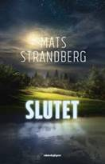
中文书名：《终末》
英文书名：THE END
瑞典语书名：Slutet
作 者：Mats Strandberg
出 版 社：Rabén & Sjögren
代理公司：Grand Agency/ANA/Conor Cheng
页 数：518页
出版时间：2018年9月
代理地区：中国大陆、台湾
审读资料：英文电子样章
类 型：14岁以上青少年文学

内容简介：

终末将至。

你现在17岁。此时是夏天，一切都像往常一样。但每个人都知道会发生什么。在不到一个月的时间里，一颗彗星将要撞上地球，届时我们都将死亡。

你想怎样度过最后几个星期？
你想对你爱的人说什么？
知道你死亡的确切日期和时间，是什么样的感觉？
如果我们最终都要死去，现在死一个人又有什么关系？

《终末》讲述了两个孤独的年轻人在生命的终点即将到来之前的生活的故事。一场悲剧将他们联系到一起，围绕在其周围的神秘感逐渐压得人喘不过气来。他们能在天空燃烧、海洋蒸发之前找到答案吗？

关于《终末》

马茨·斯特兰德贝里再次踏足青少年文学领域，这次他为读者带来的是一部发生在世界末日前夕的故事。这本书与《玉兰花》（Magnolia）的故事异曲同工，并以与约翰·格里（John Green）一样掷地有声的声音娓娓道来。

马茨·斯特兰德贝里此前创作过两部成人恐怖小说，在瑞典销量超过10万本，在13个国家出版，现在，他继《安格士佛斯三部曲》之后首次回到青少年小说领域，但是这一次，没有什么魔法可以阻止世界末日的到来。

马茨·斯特兰德贝里对这本书的评论：

“我立刻就知道这个故事一定是青少年小说。它提出了一个问题：在即将死去前的几个月里，如何继续普通的生活。当性和毒品不会再有任何真正的后果时，他们又会做出怎样的选择？到了这种时候，他们还会想和朋友或父母待在一起吗？”

感谢您的阅读，请将反馈信息发送至：Conor@nurnberg.com.cn

程衍泽 (Conor)
安德鲁·纳伯格联合国际有限公司北京代表处
北京市海淀区中关村大街甲59号中国人民大学文化大厦1705室，100872
电 话：010-82504406
手 机：13072260205（微信同号）
传 真：010-82504200
Email：Conor@nurnberg.com.cn
网址：http://www.nurnberg.com.cn
微博：http://weibo.com/nurnberg
豆瓣小站：http://site.douban.com/110577/
微信订阅号：ANABJ2002

